Watchtower

- Watchtower est un outil sur docker qui permet de faire de la surveillance de conteneur afin de voir si une version de leur image plus récente est disponible.

- On peut l’utiliser en créant un conteneur avec l’image : containrrr/watchtower

- Elle a plusieurs fonctionnalités comme :

    - Surveiller les conteneurs pour voir leur version actuelle
    - Mises à jour automatique des images des conteneurs (ceux en fonctions ou possibilités de trier ceux que l’on souhaite vérifier)
    - Notifier lorsqu’une mise à jour de conteneur a été effectuée (mail, Slack, …)

- Comment met-on en place un conteneur watchtower
- solutions :
    - Avec la commande docker run :
# docker run -d --name watchtower -v /var/run/docker.sock:/var/run/docker.sock containrrr/watchtower
    - Le -v… sert à monter le fichier de socket Docker de l’hôte dans le conteneur watchtower pour qu’il puisse visualiser les conteneurs existants

    - Avec un docker-compose.yml :
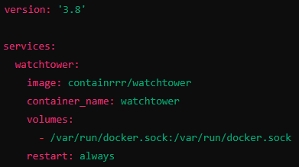
On retrouve les mêmes paramètres que précédemment

- Pour mettre uniquement un conteneur qui doit être analysé et mis à jour
2 solutions encore :
    - Avec la commande docker run on a juste à ajouter le nom du conteneur que l’on souhaite vérifier :
Donc là on aura juste le conteneur apache-php:latest qui sera vérifié
    - Avec le docker-compose.yml on a juste à ajouter deux lignes :
La première :
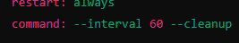
La deuxième est à mettre dans tous les docker-compose.yml des conteneurs que l’on souhaite vérifier cela donne :
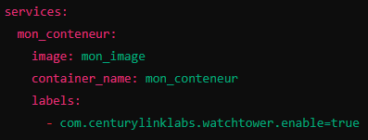
C’est la ligne labels qui permet de faire cette distinction pour le conteneur Watchtower.

- Si l’on souhaite recevoir une notification lorsqu’un conteneur est mis à jour
    - On ne peut le faire qu’avec le docker-compose.yml et il faut modifier/ajouter la ligne suivante :
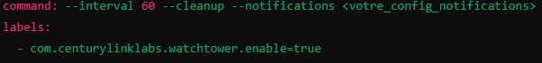
Il faut remplacer le <votre_config_notification> par un service de messagerie pris en charge par watchtower comme discord, email, Slack …
    - Un exemple si on veut le faire avec une notification par email :
Remplacer mon_email@example.com par votre @mail

- Pour conclure Watchtower est l’outil idéal pour ce qui est du contrôle des mises à jour des images de ses conteneurs docker

- Cependant il existe d’autres outils aussi très utiles pour la configuration et la maintenance des conteneurs docker comme :

- Portainer qui est une interface utilisateur de docker et qui permet de gérer tous les paramètres de docker (volumes, réseaux, conteneurs…)
- Watchdog qui est comme watchtower mais en moins perfectionné et moins connu
- Docker Hub pour voir toutes les images téléchargeables et celle que l’on a créée et publiée

